

Semana 8

Fundamentos de Programación (PRY2201)

Descripción de la actividad

En esta octava semana, realizarás una actividad sumativa individual con encargo, llamada "Optimizando la gestión de datos en Java", donde deberás modificar arreglos en Java de manera eficiente, incluyendo la capacidad de agregar, eliminar y actualizar elementos con integridad y coherencia de datos, así como seleccionar la estructura de datos adecuada para optimizar el rendimiento según los requisitos del problema.

Instrucciones específicas
Para llevar a cabo la actividad, analiza el caso del Teatro Moro:
“Has desarrollado un sistema en Java para la gestión eficiente de la venta y descuentos de entradas del Teatro Moro. El sistema ha funcionado correctamente, pero el personal del teatro ha detectado algunos puntos que se podrían mejorar para que el sistema sea más eficiente y rápido.
Para optimizar el rendimiento del programa, tendrás que definir la estructura de datos más adecuada (arreglos o listas). Esto implica generar una optimización del rendimiento en la eficiencia de un sistema, que se relacione con el manejo de datos primitivos, asegurando que el sistema sea ágil y responda eficientemente a las operaciones de venta y descuento”.
Para lograr lo anterior, tendrás que desarrollar los siguientes pasos:
Paso 1: Selección de estructura de datos
Deberás diseñar un sistema que incluya:
- Arreglos para las ventas de entradas, asientos del teatro y clientes: estos arreglos deben almacenar información específica como ID de venta, ubicación del asiento y detalles del cliente.
- Crea una lista donde cada elemento representa un evento específico y almacena detalles como el ID del evento, el nombre del evento, y una lista anidada de ventas asociadas a ese evento. Cada venta puede incluir información como la fecha, el número de entradas vendidas, y el ingreso total.

- Lista para manejar descuentos y promociones, facilitando cambios y actualizaciones.

Paso 2: Implementación de funcionalidades
- Venta de entradas: esta función debería asignar asientos, registrar ventas y añadir la información del cliente en los arreglos correspondientes.
- Descuentos y promociones: utiliza algoritmos que apliquen descuentos específicos del 10 % a los estudiantes y del 15 % a la tercera edad durante el proceso de venta de entradas.

Paso 3: Optimización de rendimiento
Tendrás que implementar funciones o métodos que permitan la adición, eliminación y actualización de elementos en los arreglos utilizados, asegurando que la integridad de los datos se mantenga en todo momento.

Paso 4: Integridad y coherencia de datos
Deberás implementar mecanismos como validaciones de entrada y referencias cruzadas entre arreglos para asegurar que los datos sean consistentes y fiables.
- Validaciones de entrada: asegurar que los datos ingresados (como información de clientes, asientos, o ventas) sean correctos y cumplan con los formatos esperados.
- Referencias cruzadas: verificar que los datos en diferentes arreglos (como los de asientos, ventas y clientes) se correspondan adecuadamente, por ejemplo, que un asiento vendido esté realmente disponible o que los datos de un cliente correspondan a una venta específica.

Paso 5: Pruebas y optimización
Tendrás que realizar pruebas exhaustivas del sistema, identificando cuellos de botella y posibles mejoras en el rendimiento y optimizando el código según sea necesario.

Paso 6:
Para realizar esta actividad, tendrás que:

- Utilizar el entorno de desarrollo Apache NetBeans. Si no lo has descargado, puedes hacerlo desde el siguiente enlace:

https://netbeans.apache.org/front/main/download/archive/

- El archivo .java descargado desde NetBeans deberás subirlo al repositorio GitHub. Si no has creado tu cuenta aún, puedes hacerlo a través del siguiente enlace:

https://github.com/

- Una vez subido el archivo a GitHub, deberás descargar el archivo comprimido .java desde tu repositorio, tal como se muestra en la imagen:

Figura 1
Archivo .raw en GitHub

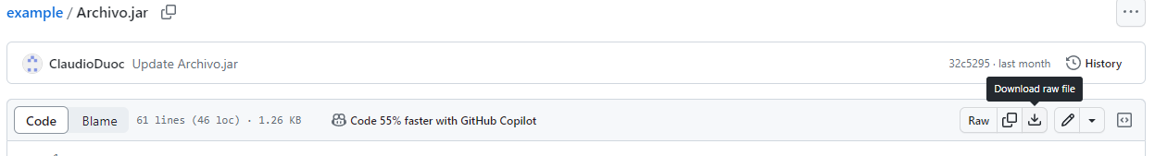
Nota. Descarga de archivo desde repositorio GitHub. GitHub (s.f.). GitHub. https://github.com/

- Posteriormente, desde el repositorio, deberás generar un enlace de tu proyecto:

Figura 2
Enlace de proyecto GitHub
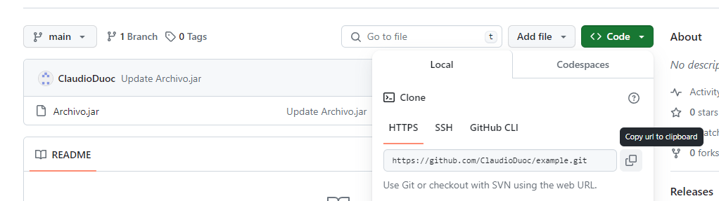Nota. Ejemplo de dónde se extrae un enlace en GitHub. GitHub (s.f.). GitHub. https://github.com/

Paso 7: Para finalizar, sube el archivo comprimido en formato .zip o .rar junto con el enlace generado en el espacio dispuesto en el AVA.



Reservados todos los derechos Fundación Instituto Profesional Duoc UC. No se permite copiar, reproducir, reeditar, descargar, publicar, emitir, difundir, de forma total o parcial la presente obra, ni su incorporación a un sistema informático, ni su transmisión en cualquier forma o por cualquier medio (electrónico, mecánico, fotocopia, grabación u otros) sin autorización previa y por escrito de Fundación Instituto Profesional Duoc UC La infracción de dichos derechos puede constituir un delito contra la propiedad intelectual.

